БЕЛОРУССКИЙ ГОСУДАРСТВЕННЫЙ УНИВЕРСИТЕТ
ИНФОРМАТИКИ И РАДИОЭЛЕКТРОНИКИ

Кафедра интеллектуальных информационных технологий

ОТЧЁТ
по лабораторной работе №8
по дисциплине
«Наблюдение за стеком TCP/IP»

Выполнил студент гр. 321701
Политыко И.А.
Проверил
Сальников Д. А.

Минск 2025
Задание
- На основном компьютере запустить Виртуальную машину. Измените имя компьютера на уникальное.
- Установить Snort.
- Запустите Snort в режиме Sniffer пакетов или протоколирования с различными параметрами детализации.
- Обратитесь к локальной сети. Выполните команду ping, запустите броузер или проводник. Сохраните какой либо файл (не большой) на материнской машине.
- Остановите Snort. Определите к каким IP-портам и адресам были выполнены обращения.
- Пользуясь \windows\system32\etc\service, определите какие системные службы использовались.
- Просмотрите содержимое перехваченных пакетов.
- Используя дополнительную литературу расшифруйте содержание вывода заголовка. Оформите отчет. В отчет обязательно поместите примеры пакетов и список обнаруженных протоколов и служб.

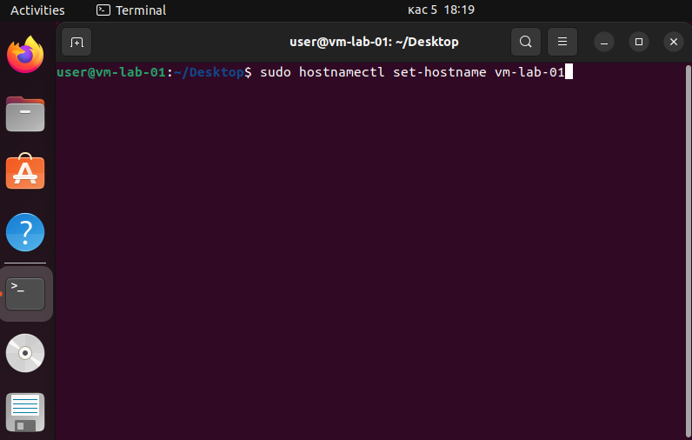
Рис-1. Изменяем имя на уникальное

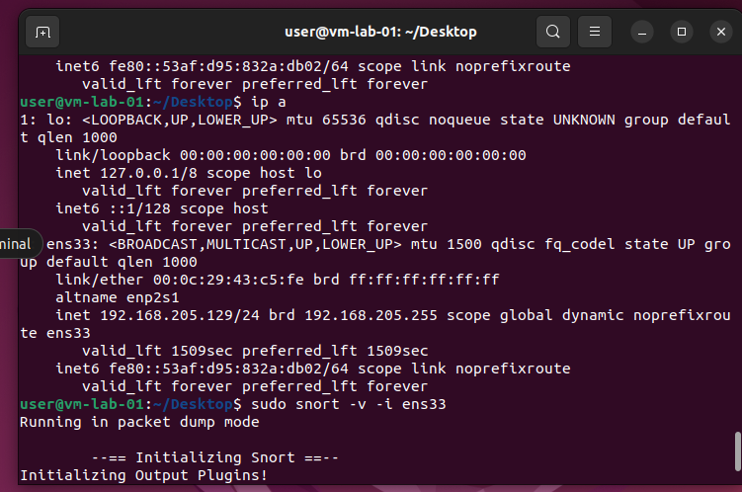
Рис-2. Определяем сетевой интерфейс

ip a - Проверка сетевых интерфейсов
sudo snort -v -i ens33 - Запуск Snort в режиме перехвата
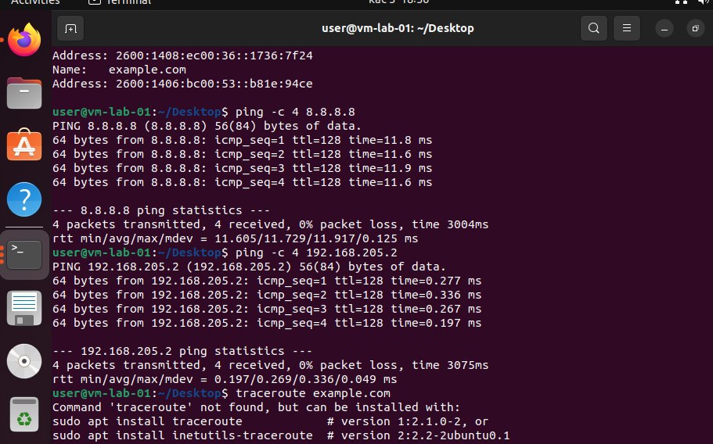
Рис-3. Генерация трафика (внутри ВМ)

Ping на внешний сервер - ping -c 4 8.8.8.8
Ping на шлюз - ping 192.168.205.2

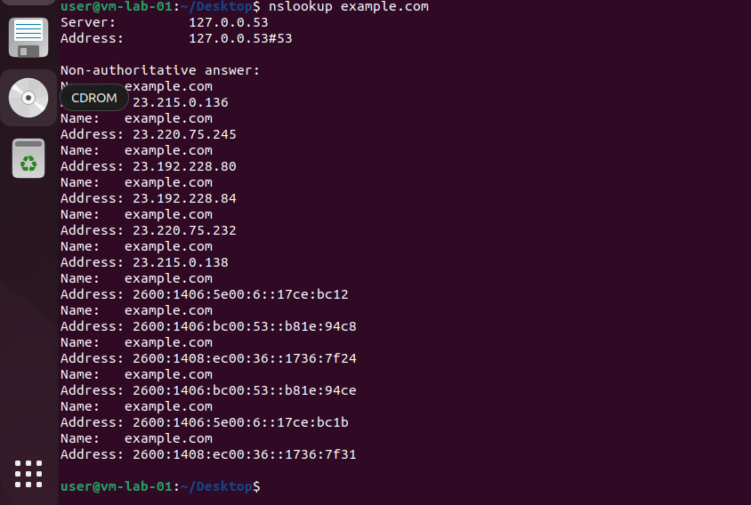
Рис-4. Взаимодействие с локальной сетью
DNS-запрос - nslookup example.com

Отчет работы Snort:

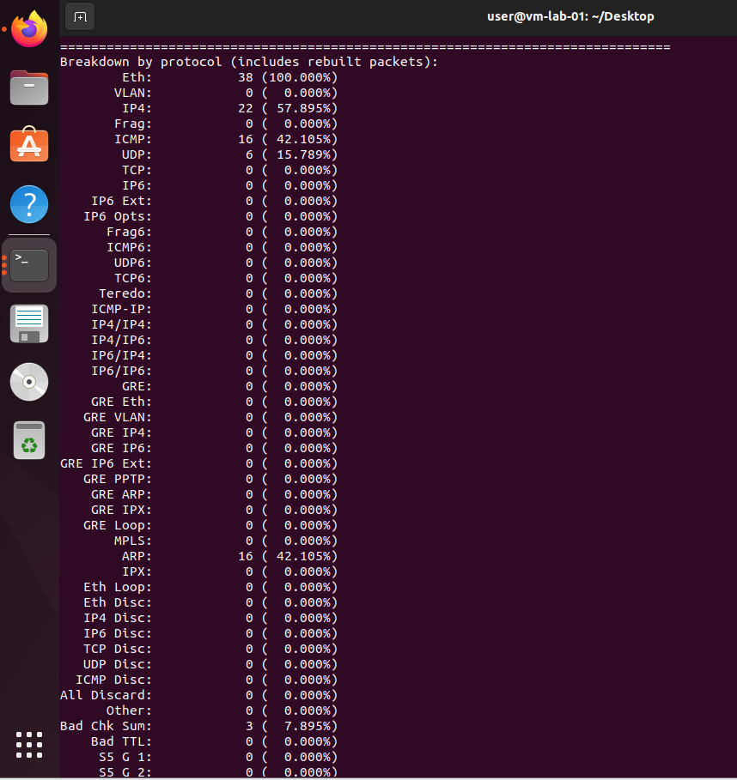
Рис-5. Результат работы

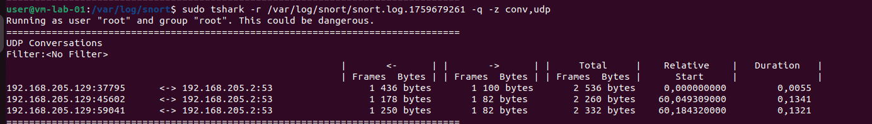
Рис-6. Результат работы

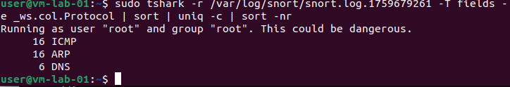
Рис-7. Результат работы

Протокол | Порт | Служба
UDP | 53 | DNS (domain)
ICMP | — | ping / echo request/reply
ARP | — | локальная адресация MAC

Пример DNS пакета:
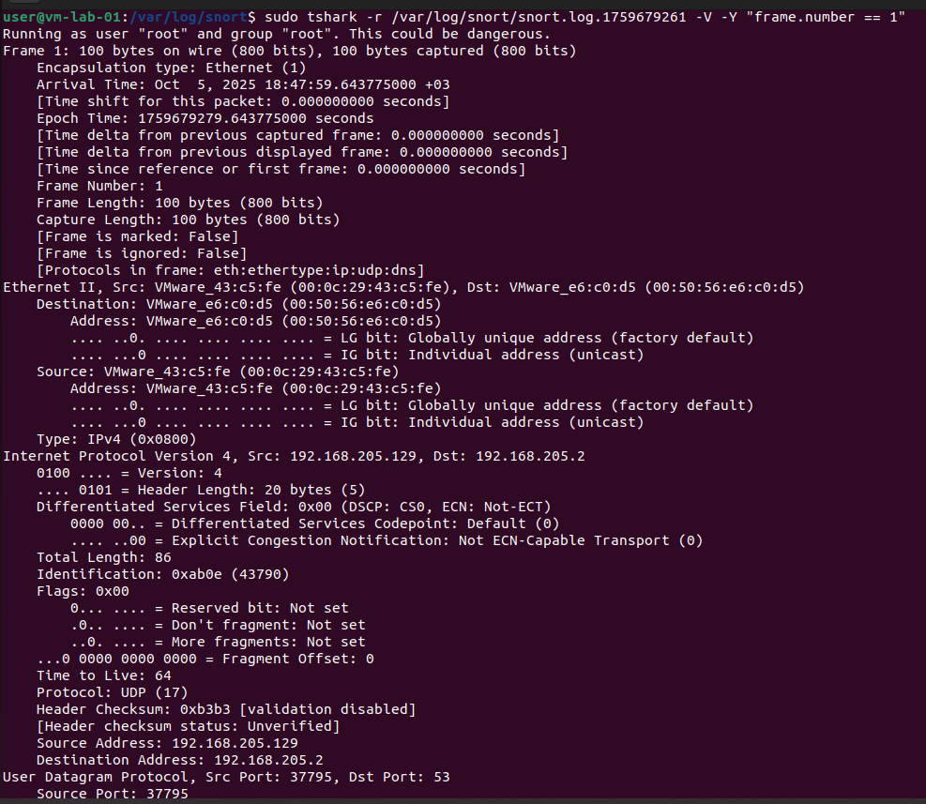

Рис-8. Анализ IP и портов

Анализ IP и портов - sudo tshark -r /var/log/snort/snort.log.1759679261 -q -z conv,udp

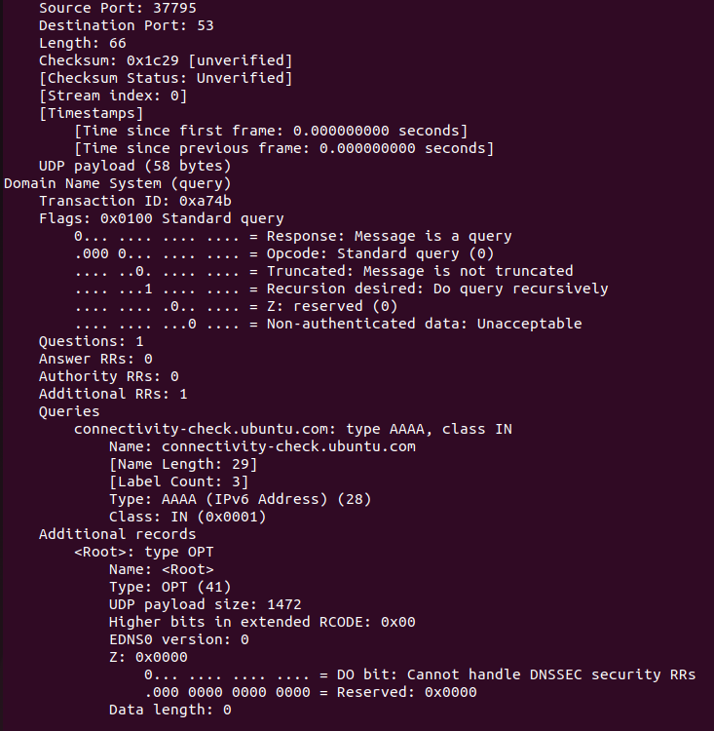
Рис-9. Анализ IP и портов

Расшифровка:
- IP: VM → локальный DNS-сервер.
- UDP: Src порт — динамический, Dst порт 53 — стандартный для DNS.
- DNS: запрос AAAA (IPv6 адрес) для connectivity-check.ubuntu.com.

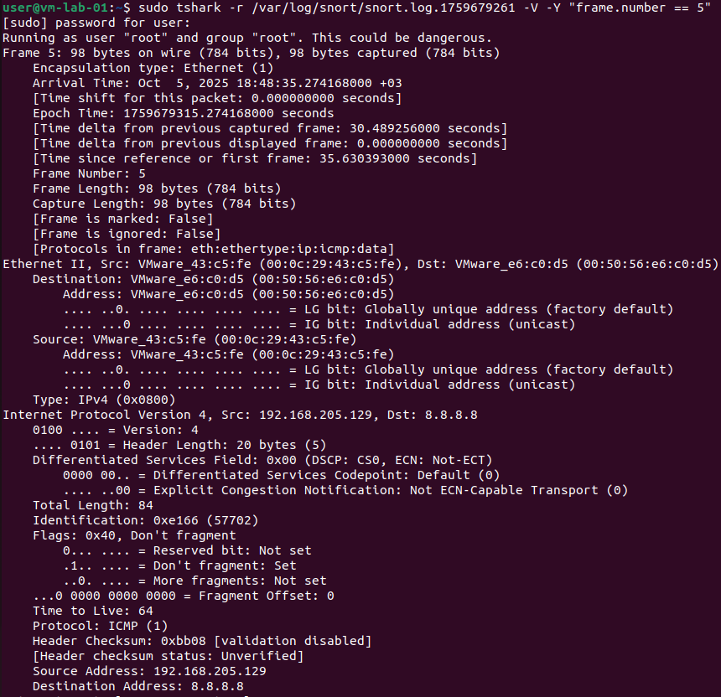
Рис-9. ICMP пакет

Расшифровка:
- IP: Src —VM, Dst — 8.8.8.8 (Google DNS).
- ICMP Type 8: Echo Request (ping). Тип 0 — Echo Reply.
- Data: полезная нагрузка пинга (48 байт).

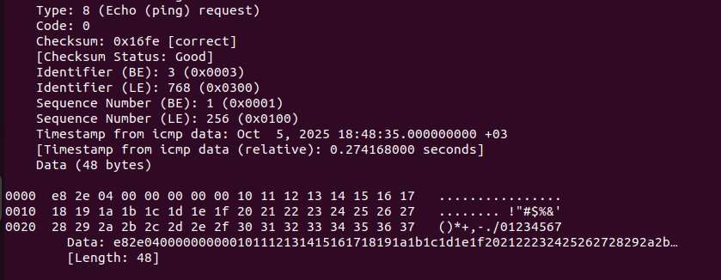
Рис-10. ICMP пакет

Пример ARP пакета:
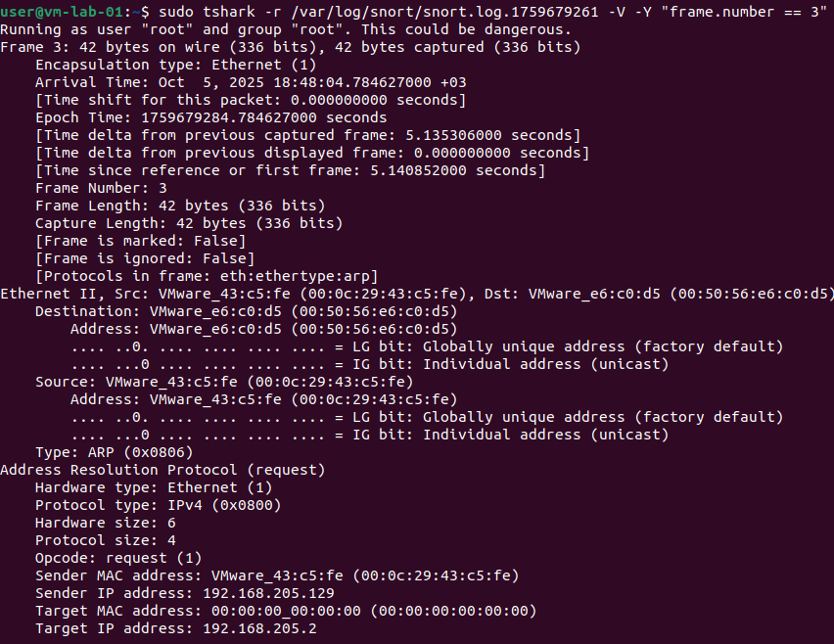
Рис-11. ARP пакет

Расшифровка:
- Ethernet II: Src — MAC VM, Dst — MAC шлюза; ARP пакет передаётся внутри локальной сети.
- ARP Opcode 1 (request): пакет запрашивает MAC-адрес для IP 192.168.205.2.
Вывод:
В ходе работы с сетевым анализатором Snort мы изучили процесс перехвата и анализа сетевого трафика. Мы провели захват пакетов в локальной сети и проанализировали их содержимое. Были выявлены использованные протоколы (ARP, ICMP, DNS) и сопоставлены их порты с системными службами. Также мы просмотрели структуру пакетов, расшифровали заголовки Ethernet, IP, ICMP, UDP и DNS, изучили поля и назначение каждого из них. В результате мы получили практические навыки мониторинга сетевого трафика, анализа протоколов и выявления активности в локальной сети, а также научились оформлять результаты анализа в виде отчета с примерами пакетов и таблицей используемых служб.

